
Қайта өңдеу өнімдерін әкету (әкелу) туралы міндеттемені табыс ету және оны орындау қағидалары мен нысандарын бекіту туралы
Күшін жойған
Қазақстан Республикасы Үкіметінің 2011 жылғы 30 желтоқсандағы № 1712 Қаулысы. Күші жойылды - Қазақстан Республикасы Үкіметінің 2015 жылғы 28 желтоқсандағы № 1104 қаулысымен
Ескерту. Күші жойылды - ҚР Үкіметінің 28.12.2015 № 1104 (алғашқы ресми жарияланған күнінен бастап қолданысқа енгізіледі) қаулысымен.
«Салық және бюджетке төленетін басқа да міндетті төлемдер туралы» Қазақстан Республикасының 2008 жылғы 10 желтоқсандағы Кодексінің (Салық кодексі) 276-13-бабына сәйкес Қазақстан Республикасының Үкіметі ҚАУЛЫ ЕТЕДІ:
1. Қоса беріліп отырған:
1) Қайта өңдеу өнімдерін әкету (әкелу) туралы міндеттемені табыс ету және оны орындау қағидалары;
2) қайта өңдеу өнімдерін әкету туралы міндеттеменің нысаны;
3) қайта өңдеу өнімдерін әкелу туралы міндеттеменің нысаны бекітілсін.
2. Осы қаулы 2012 жылғы 1 қаңтардан бастап қолданысқа енгізіледі және ресми жариялануға тиіс.
Қазақстан Республикасының
Премьер-Министрі К. Мәсімов
Қазақстан Республикасы
Үкіметінің
2011 жылғы 30 желтоқсандағы
№ 1712 қаулысымен
бекітілген
Қайта өңдеу өнімдерін әкету (әкелу) туралы міндеттемені табыс ету және оны орындау қағидалары
1. Жалпы ережелер
1. Осы Қайта өңдеу өнімдерін әкету (әкелу) туралы міндеттемені табыс ету және оны орындау қағидалары (бұдан әрі - Қағидалар) «Салық және бюджетке төленетін басқа да міндетті төлемдер туралы» Қазақстан Республикасының 2008 жылғы 10 желтоқсандағы Кодексінің (Салық кодексі) 276-13-бабына сәйкес әзірленген және Қайта өңдеу өнімдерін әкету туралы міндеттемені (Қайта өңдеу өнімдерін әкелу туралы міндеттемені) табыс ету және оны орындау тәртібін айқындайды.
2. Қайта өңдеу өнімдерін әкету туралы міндеттемені табыс ету тәртібі
2. Кеден одағына мүше мемлекеттің аумағынан Қазақстан Республикасының аумағына алыс-беріс шикізатын қайта өңдеуге әкелген кезде осындай алыс-беріс шикізатын қайта өңдеуді жүзеге асыратын салық төлеуші алыс-беріс шикізаты есепке қабылданған айдан кейінгі айдың жиырмасыншы күнінен кешіктірмей Қайта өңдеу өнімдерін әкету туралы міндеттемені орналасқан орны бойынша салық органына табыс етеді.
Егер Міндеттемеде көрсетілген қайта өңдеу өнімдерін әкету мерзімі біткенге дейін қосымша келісіммен шартқа (келісімшартқа) алыс-беріс шикізатын қайта өңдеу мерзімін ұзарту туралы өзгерістер енгізілген жағдайда, онда салық төлеуші осындай өзгерістер бойынша бұрын табыс еткен Қайта өңдеу өнімдерін әкету туралы міндеттемені қайтарып алу жолымен бір мезгілде алдыңғы Қайта өңдеу өнімдерін әкету туралы міндеттемеде көрсетілген мерзім өткенге дейін жаңа Қайта өңдеу өнімдерін әкету туралы міндеттемені табыс етеді.
Бұл ретте Қайта өңдеу өнімдерін әкету туралы міндеттемеде (Міндеттемелерде) көрсетілген алыс-беріс шикізатын қайта өңдеу мерзімі алыс-беріс шикізаты есепке қабылданған күннен бастап екі жылдан асып кетпеуі тиіс.
Қайта өңдеу өнімдерін әкету туралы міндеттеме келу тәртібімен қағаз тасығышта табыс етіледі. Қағаз тасығыштағы Қайта өңдеу өнімдерін әкету туралы міндеттеме қара немесе көк сиялы қаламмен немесе қаламұшпен, баспаханалық бас әріптермен немесе баспа құрылғысы пайдаланыла отырып толтырылады.
Қағаз тасығыштағы Қайта өңдеу өнімдерін әкету туралы міндеттеме алыс-беріс шикізатын өңдеуді жүзеге асыратын салық төлеушінің орналасқан орны бойынша салық органына екі данада табыс етіледі, оның бір данасы қабылдау туралы салық органының белгісімен салық төлеушіге қайтарылады.
Қағаз тасығыштағы Қайта өңдеу өнімдерін әкету туралы міндеттемеге салық төлеуші не оның уәкілетті өкілі қол қояды және салық төлеушінің мөрімен (болған жағдайда) куәландырылады.
Қайта өңдеу өнімдерін әкету туралы міндеттемені толтыру кезінде түзетуге, өшіруге және тазалауға жол берілмейді.
3. Қайта өңдеу өнімдерін әкету туралы міндеттемеге:
1) алыс-беріс шикізатын әкелуді растайтын құжаттар:
алыс-беріс шикізатын әкелуді жүзеге асыруға негіз болған шарт (келісімшарт);
тауарға ілеспе құжаттар;
2) Салық кодексінің 276-13-бабының 8-тармағында көзделген тауарларды қайта өңдеу шарттары туралы тиісті уәкілетті мемлекеттік органның қорытындысы қоса беріледі.
3. Қайта өңдеу өнімдерін әкету туралы міндеттемені орындау тәртібі
4. Қайта өңдеу өнімдерін әкету туралы міндеттемені орындау нәтижелері бойынша Қайта өңдеу өнімдерін әкету туралы міндеттемеде көрсетілген қайта өңдеу өнімдерін әкеткен айдан кейінгі айдың жиырмасыншы күнінен кешіктірмейтін мерзімде осы Қағидаларға 1-қосымшаға сәйкес Қайта өңдеу өнімдерін әкету туралы міндеттемені орындау туралы есеп табыс етіледі.
Қайта өңдеу өнімдерін әкету туралы міндеттемені орындау салық заңнамасымен белгіленген мерзімдерде қайта өңдеу өнімдерін әкету және (немесе) өткізу болып табылады.
5. Салық төлеуші тапсырған Қайта өңдеу өнімдерін әкету туралы міндеттемелердің негізінде салық органы салық және бюджетке төленетін басқа да міндетті төлемдердің түсуін қамтамасыз ету саласындағы басшылықты жүзеге асыратын уәкілетті орган белгілеген тәртіппен тауарларды әкелу күніне төлем мерзімі бойынша бюджет жіктеуішінің коды бойынша салық төлеушінің тиісті дербес шоттарына ҚҚС есептеуді жүргізеді.
6. Қайта өңдеу өнімдерін әкету туралы міндеттемені орындау туралы есепте мынадай деректер көрсетіледі:
1) Қазақстан Республикасының аумағында өткізілген алыс-беріс шикізатын қайта өңдеу өнімдері туралы мәліметтер;
2) осындай алыс-беріс шикізатын қайта өңдеу өнімдерін сатып алған салық төлеуші туралы ақпарат;
3) бұрын аумағынан осындай алыс-беріс шикізатын әкелу жүзеге асырылған Кеден одағына мүше-мемлекеттің аумағына әкетілген алыс-беріс шикізатын қайта өңдеу өнімдері туралы мәліметтер;
4) Кеден одағына мүше басқа мемлекеттің аумағына өткізілген алыс-беріс шикізатын қайта өңдеу өнімдері туралы мәліметтер;
5) Кеден одағына мүше болып табылмайтын мемлекеттің аумағына өткізілген алыс-беріс шикізатын қайта өңдеу өнімдері туралы мәліметтер;
6) Қазақстан Республикасының аумағынан белгіленген мерзімдерде әкетілмеген алыс-беріс шикізатын қайта өңдеу өнімдері туралы мәліметтер.
7. Қайта өңдеу өнімдерін әкету туралы міндеттемені орындау туралы есеп қағаз тасығышта жасалады. Қағаз тасығыштағы Қайта өңдеу өнімдерін әкету туралы міндеттемені орындау туралы есеп қара немесе кек сиялы қаламмен немесе қаламұшпен, баспаханалық бас әріптермен немесе баспа құрылғысы пайдаланыла отырып толтырылады.
Қағаз тасығыштағы Қайта өңдеу өнімдерін әкету туралы міндеттемені орындау туралы есепке салық төлеуші не оның уәкілетті өкілі қол қояды және салық төлеушінің мөрімен (ол болған жағдайда) куәландырылады.
8. Қайта өңдеу өнімдерін әкету туралы міндеттемені орындау туралы есеп келу тәртібінде қағаз тасығышта табыс етіледі.
Қағаз тасығыштағы Қайта өңдеу өнімдерін әкету туралы міндеттемені орындау туралы есеп алыс-беріс шикізатын өңдеуді жүзеге асырған салық төлеушінің орналасқан орны бойынша салық органына екі данада табыс етіледі, бір данасы қабылдау туралы салық органының белгісімен салық төлеушіге қайтарылады.
9. Қайта өңдеу өнімдерін әкету туралы міндеттемені орындау туралы есепке:
1) алыс-беріс шикізатын қайта өңдеу жөніндегі жұмыстарды орындау фактісін растайтын құжаттар:
орындалған жұмыстардың актісі;
шот-фактуралар;
2) қайта өңдеу өнімдерін әкетуді растайтын құжаттар:
болған жағдайда қайта өңдеу өнімдерін әкетуді жүзеге асыруға негіз болған шарт (келісімшарт);
тауарға ілеспе құжаттар қоса беріледі.
4. Қайта өңдеу өнімдерін әкелу туралы міндеттемені табыс ету тәртібі
10. Қазақстан Республикасының аумағынан Кеден одағына мүше басқа мемлекеттің аумағына қайта өңдеу үшін алыс-беріс шикізатын әкеткен кезде осындай алыс-беріс шикізатын әкетуді жүзеге асырған салық төлеуші алыс-беріс шикізаты тиеп-жөнелтілген айдан кейінгі айдың жиырмасыншы күнінен кешіктірмей орналасқан орны бойынша салық органына Қайта өңдеу өнімдерін әкелу туралы міндеттемені табыс етеді.
Егер Міндеттемеде көрсетілген қайта өңдеу өнімдерін әкелу мерзімі аяқталғанға дейін қосымша келісіммен шартқа (келісімшартқа) алыс-беріс шикізатын қайта өңдеу мерзімін ұзарту туралы өзгерістер енгізілген жағдайда, салық төлеуші осындай өзгерістер бойынша бұрын табыс етілген Қайта өңдеу өнімдерін әкелу туралы міндеттемені кері қайтару жолымен бір мезгілде алдыңғы Қайта өңдеу өнімдерін әкелу туралы міндеттемеде көрсетілген мерзім өткенге дейін жаңа Қайта өңдеу өнімдерін әкелу туралы міндеттемені табыс етеді.
Бұл ретте Қайта өңдеу өнімдерін әкелу туралы міндеттемеде (Міндеттемелерде) көрсетілген алыс-беріс шикізатын қайта өңдеу мерзімі алыс-беріс шикізаты есепке қабылданған күннен бастап екі жылдан асып кетпеуі тиіс.
Қайта өңдеу өнімдерін әкелу туралы міндеттеме келу тәртібінде қағаз тасығышта табыс етіледі. Қайта өңдеу өнімдерін әкелу туралы міндеттеме қағаз тасығышта қара немесе кек сиялы қаламмен немесе қаламұшпен, баспаханалық бас әріптермен немесе баспа құрылғысы пайдаланыла отырып толтырылады.
Қағаз тасығыштағы Қайта өңдеу өнімдерін әкелу туралы міндеттеме алыс-беріс шикізатын өңдеуді жүзеге асырған салық төлеушінің орналасқан орны бойынша салық органына екі данада табыс етіледі, бір данасы қабылдау туралы салық органының белгісімен салық төлеушіге қайтарылады.
Қағаз тасығыштағы Қайта өңдеу өнімдерін әкету туралы міндеттемеге салық төлеуші не оның уәкілетті өкілі қол қояды және салық төлеушінің мөрімен (болған жағдайда) куәландырылады.
Қайта өңдеу өнімдерін әкелу туралы міндеттемені толтыру кезінде түзетуге, өшіруге және тазалауға жол берілмейді.
11. Қайта өңдеу өнімдерін әкелу туралы міндеттемеге:
1) алыс-беріс шикізатының әкетілуін растайтын құжаттар:
алыс-беріс шикізатын әкетуді жүзеге асыруға негіз болған шарт (келісімшарт);
тауарға ілеспе құжаттар;
2) Салық кодексінің 276-13-бабының 8-тармағында көзделген тауарларды қайта өңдеу шарттары туралы тиісті уәкілетті мемлекеттік органның қорытындысы қоса беріледі.
5. Қайта өңдеу өнімдерін әкелу туралы міндеттемені орындау тәртібі
12. Қайта өңдеу өнімдерін әкелу туралы міндеттемені орындау нәтижелері бойынша Қайта өңдеу өнімдерін әкелу туралы міндеттемеде көрсетілген қайта өңдеу өнімдері әкелінген айдан кейінгі айдың жиырмасыншы күнінен кешіктірмейтін мерзімде осы Қағидаларға 2-қосымшаға сәйкес Қайта өңдеу өнімдерін әкелу туралы міндеттемені орындау туралы есеп табыс етіледі.
Қайта өңдеу өнімдерін әкелу туралы міндеттемені орындау салық заңнамасында белгіленген мерзімдерде қайта өңдеу өнімдерін Қазақстан Республикасының аумағына әкелу және (немесе) өткізу болып табылады.
13. Салық төлеуші тапсырған Қайта өңдеу өнімдерін әкелу туралы міндеттемелердің негізінде салық органы салық және бюджетке төленетін басқа да міндетті төлемдердің түсуін қамтамасыз ету саласындағы басшылықты жүзеге асыратын уәкілетті орган белгілеген тәртіппен тауарларды әкету күніне төлем мерзімі бойынша бюджет жіктеуішінің кодтары бойынша салық төлеушінің тиісті дербес шоттарына ҚҚС есептеуді жүргізеді.
14. Қайта өңдеу өнімдерін әкелу туралы міндеттемені орындау туралы есепте мынадай деректер көрсетіледі:
1) Қазақстан Республикасының аумағына әкелінген алыс-беріс шикізатын қайта өңдеу өнімдері туралы мәліметтер;
2) аумағында қайта өңдеу жүзеге асырылған Кеден одағына мүше мемлекеттің аумағында өткізілген алыс-беріс шикізатын қайта өңдеу өнімдері туралы мәліметтер;
3) Кеден одағына мүше басқа мемлекеттің аумағына өткізілген алыс-беріс шикізатын қайта өңдеу өнімдері туралы мәліметтер;
4) Кеден одағына мүше болып табылмайтын мемлекеттің аумағына өткізілген алыс-беріс шикізатын қайта өңдеу өнімдері туралы мәліметтер;
5) Қазақстан Республикасының аумағына белгіленген мерзімдерде әкелінбеген алыс-беріс шикізатын қайта өңдеу өнімдері туралы мәліметтер.
15. Қайта өңдеу өнімдерін әкелу туралы міндеттеменің орындалуы туралы есеп қағаз тасығышта жасалады. Қағаз тасығыштағы Қайта өңдеу өнімдерін әкелу туралы міндеттемені орындау туралы есеп қара немесе көк сиялы қаламмен немесе қаламұшпен, баспаханалық бас әріптермен немесе баспа құрылғысы пайдаланыла отырып толтырылады.
Қағаз тасығыштағы Қайта өңдеу өнімдерін әкелу туралы міндеттемеге салық төлеуші не оның уәкілетті өкілі қол қояды және салық төлеушінің мөрімен (ол болған жағдайда) куәландырылады.
16. Қайта өңдеу өнімдерін әкелу туралы міндеттемені орындау туралы есеп келу тәртібінде қағаз тасығышта табыс етіледі.
Қайта өңдеу өнімдерін әкелу туралы міндеттемені орындау туралы есеп алыс-беріс шикізатын өңдеуді жүзеге асырған салық төлеушінің орналасқан орны бойынша салық органына екі данада табыс етіледі, бір данасы қабылдау туралы салық органының белгісімен салық төлеушіге қайтарылады.
17. Қайта өңдеу өнімдерін әкелу туралы міндеттемені орындау туралы есепке:
1) алыс-беріс шикізатын қайта өңдеу жөніндегі жұмыстарды орындау фактісін растайтын құжаттар:
орындалған жұмыстардың актісі; шот-фактуралар;
2) қайта өңдеу өнімдерін әкелуді растайтын құжаттар:
болған жағдайда қайта өңдеу өнімдерін әкелуді жүзеге асыруға негіз болған шарт (келісімшарт);
тауарға ілеспе құжаттар қоса беріледі.
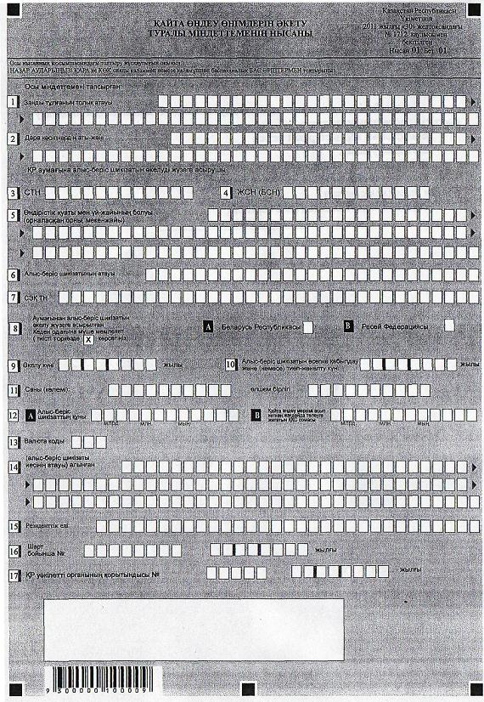
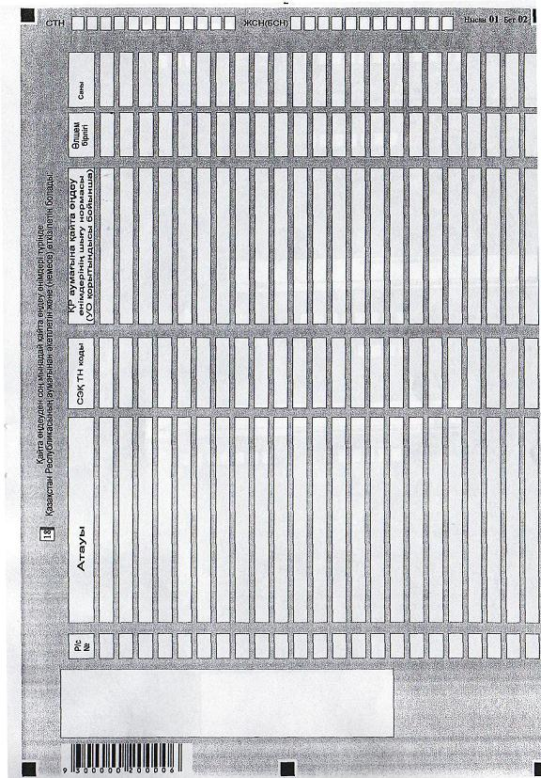
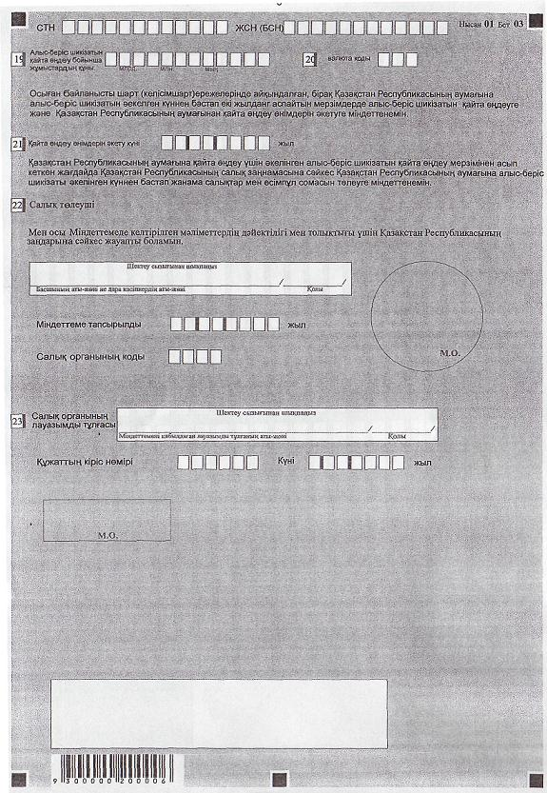
Қайта өңдеу өнімдерін әкету
туралы міндеттеменің нысанына
қосымша
1. Салық төлеуші мынадай мәліметтерді көрсетеді:
1) «Қазақстан Республикасының аумағына алыс-беріс шикізатын әкелуді жүзеге асырған заңды тұлғаның атауы».
Жарғылық құжаттарына сәйкес толық атауы көрсетіледі.
2) «Қазақстан Республикасының аумағынан алыс-беріс шикізатын әкетуді жүзеге асырған дара кәсіпкердің тегі, аты, әкесінің аты».
Дара кәсіпкерді мемлекеттік тіркеу туралы куәлікке сәйкес атауы көрсетіледі;
3) «СТН - Қазақстан Республикасының аумағына алыс-беріс шикізатын әкелуді жүзеге асырған салық төлеушінің тіркеу нөмірі»;
4) «ЖСН (БСН) - Қазақстан Республикасының аумағына алыс-беріс шикізатын әкелуді жүзеге асырған салық төлеушінің жеке сәйкестендіру (бизнес сәйкестендіру) нөмірі».
5) «Өндірістік қуаты және үй-жайының болуы» - орналасқан орны, меншікті өндірістік қуаттары мен үй-жайының мекенжайы көрсетіледі;
6) «Алыс-беріс шикізатының атауы» - Кеден одағына мүше мемлекеттің аумағынан Қазақстан Республикасының аумағына қайта өңдеу үшін әкелінген алыс-беріс шикізатының атауы көрсетіледі;
7) «СЭҚ БТН» - сыртқы экономикалық қызметтің бірыңғай тауар номенклатурасының коды көрсетіледі;
8) «Аумағынан алыс-беріс шикізатын әкелу жүзеге асырылған Кеден одағына мүше мемлекет» - аумағынан алыс-беріс шикізатын әкелу жүзеге асырылған Кеден одағына мүше мемлекет көрсетіледі;
9) «Әкелу күні» - алыс-беріс шикізатын әкелу күні көрсетіледі;
10) «Алыс-беріс шикізатын есепке қабылдау және (немесе) тиеп-жөнелту күні» алыс-беріс шикізатын есепке қабылдау және (немесе) тиеп-жөнелту күні көрсетіледі;
11) «Саны (көлемі)» - Кеден одағына мүше мемлекеттің аумағынан Қазақстан Республикасының аумағына қайта өңдеу үшін әкелінген алыс-беріс шикізатының саны (көлемі) көрсетіледі;
12) «Құны» — алыс-беріс шикізатының құны және «Қайта өңдеу мерзімі асып кеткен жағдайда төлеуге жататын ҚҚС сомасы» көрсетіледі;
13) «Валюта коды» - валюта коды көрсетіледі;
14) «(Алыс-беріс шикізаты иесінің атауы) алынған» - Кеден одағына мүше мемлекеттің аумағынан Қазақстан Республикасының аумағына қайта өңдеу үшін әкелінген алыс-беріс шикізаты иесінің атауы көрсетіледі;
15) «Резиденттік елі» - Кеден одағына мүше мемлекеттің аумағынан Қазақстан Республикасының аумағына қайта өңдеу үшін әкелінген алыс-беріс шикізаты иесінің мемлекеті көрсетіледі;
16) «Шарт бойынша» - алыс-беріс шикізатын Кеден одағына мүше мемлекеттің аумағынан Қазақстан Республикасының аумағына қайта өңдеу үшін әкелуге негіз болған шарттың нөмірі мен күні көрсетіледі;
17) «Қазақстан Республикасы уәкілетті органының қорытындысы» - Салық кодексінің 276-13-бабы 8-тармағында көзделген тиісті уәкілетті мемлекеттік органның қорытындысы, оның нөмірі мен күні көрсетіледі;
18) «Қайта өңдеуден соң мынадай қайта өңдеу өнімдері түрінде Қазақстан Республикасының аумағынан әкетілетін және (немесе) өткізілетін алыс-беріс шикізатынан алынған қайта өңдеу өнімдері туралы мәліметтер»:
«Атауы» - қайта өңдеу өнімдерінің атауы көрсетіледі;
«СЭҚ ТН» - сыртқы экономикалық қызметтің бірыңғай тауар номенклатурасының коды көрсетіледі;
«Қазақстан Республикасының аумағында қайта өңдеу өнімдерінің шығу нормасы (уәкілетті орган қорытындысы бойынша)» - Салық кодексінің 276-13-бабы 8-тармағында көзделген тиісті уәкілетті мемлекеттік органның қорытындысына сәйкес Қазақстан Республикасының аумағында қайта өңдеу өнімдерінің шығу нормасы көрсетіледі;
«Өлшем бірлігі» - қайта өңдеу өнімдерінің өлшем бірлігі көрсетіледі; «Саны» - қайта өңдеу өнімдерінің саны көрсетіледі;
19) «Алыс-беріс шикізатын қайта өңдеу бойынша жұмыстардың құны» - алыс-беріс шикізатын қайта өңдеу бойынша жұмыстардың құны көрсетіледі;
20) «Валюта коды» - валюта коды көрсетіледі;
21) «Қайта өңдеу өнімдерін әкету күні» - алыс-беріс шикізатын қайта өңдеуге жасалған шарттың (келісімшарттың) талаптарына сәйкес қайта өңдеу өнімдерін әкету күні көрсетіледі, бірақ алыс-беріс шикізаты есепке қабылданған және (немесе) тиеп-жөнелтілген күнінен бастап екі жылдан аспауға тиіс;
22) «Салық төлеуші» - жарғылық құжаттарына сәйкес басшының тегі, аты, әкесінің аты (болған жағдайда) көрсетіледі. Егер Есепті дара кәсіпкер табыс ететін болса, дара кәсіпкерді мемлекеттік тіркеу туралы куәлікке сәйкес атауы көрсетіледі;
«Міндеттеме тапсырылды» - салық төлеуші міндеттемені табыс еткен күні көрсетіледі;
«Салық органының коды» - Міндеттеме табыс етілген салық органының коды көрсетіледі;
23) «Салық органының лауазымды тұлғасы» - салық органының Міндеттемені қабылдаған лауазымды тұлғасының тегі, аты, әкесінің аты (бар болса) көрсетіледі;
«Құжаттың кіріс нөмірі, күні» - Міндеттемені қабылдаған кезде салық органы беретін тіркеу нөмірі, Міндеттемені қабылдау күні көрсетіледі.
Осы тармақтың 23) тармақшасында көрсетілген мәліметтер Есеп табыс етілген салық органының лауазымды тұлғасы толтырады.
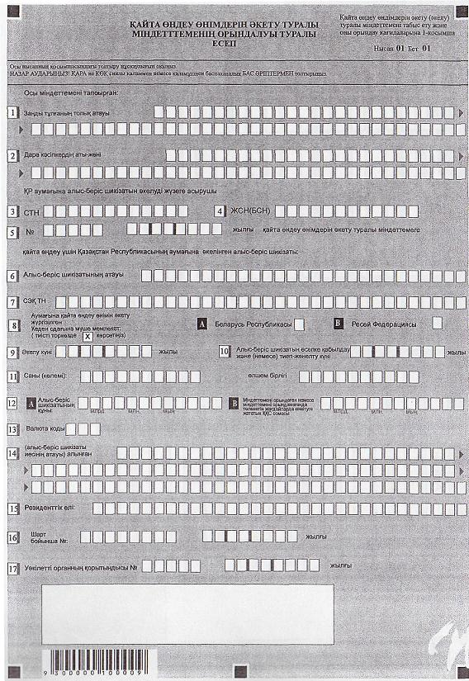
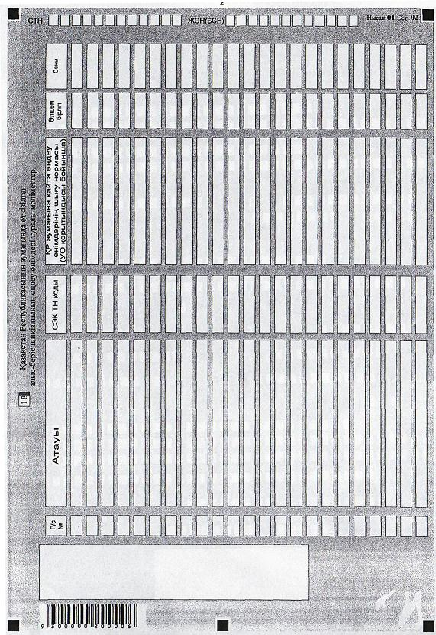
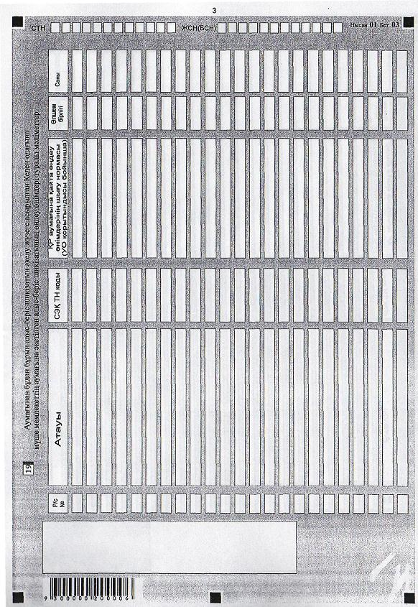
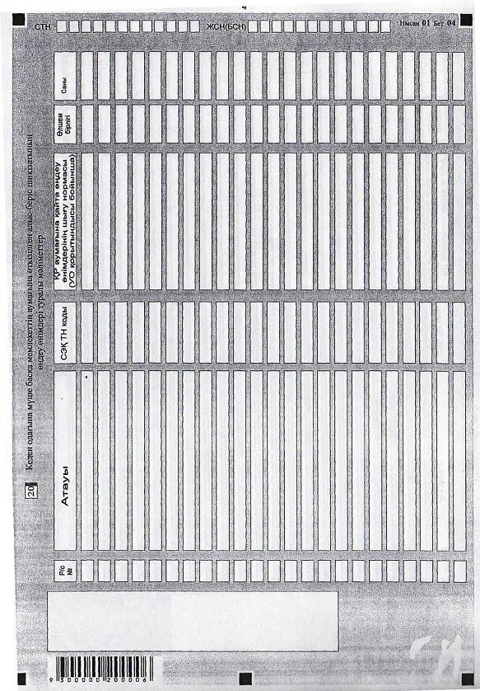
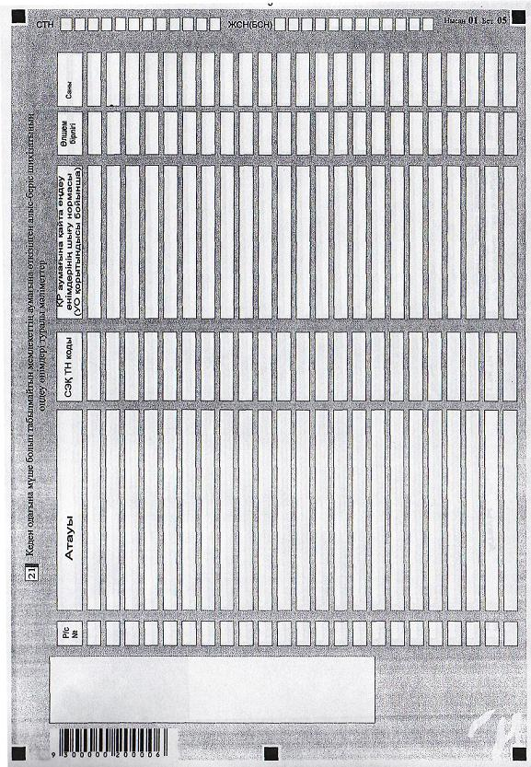
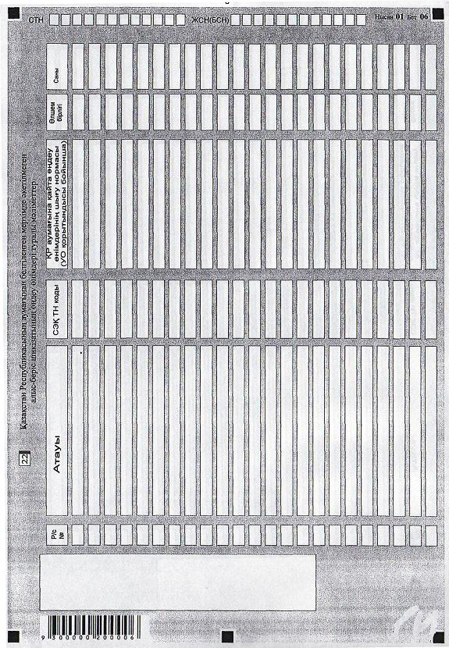
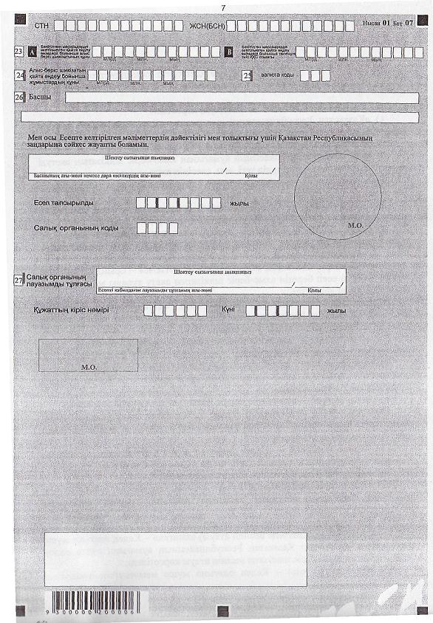
Қайта өңдеу өнімдерін әкету туралы
міндеттемені орындау туралы есепке
қосымша
1. Салық төлеуші мынадай мәліметтерді көрсетеді:
1) «Қазақстан Республикасының аумағынан қайта өңдеу өнімін әкетуді жүзеге асырған заңды тұлғаның атауы»
Құрылтай құжаттарына сәйкес толық атауы көрсетіледі;
2) «Қазақстан Республикасының аумағынан алыс-беріс шикізатын әкетуді жүзеге асырған дара кәсіпкердің тегі, аты, әкесінің аты».
Дара кәсіпкерді мемлекеттік тіркеу туралы куәлікке сәйкес атауы көрсетіледі;
3) СТН - Қазақстан Республикасының аумағына алыс-беріс шикізатын әкелуді жүзеге асырған салық төлеушінің тіркеу нөмірі;
4) ЖСН (БСН) — Қазақстан Республикасының аумағына алыс-беріс шикізатын әкелуді жүзеге асырған.салық төлеушінің жеке сәйкестендіру (бизнес сәйкестендіру) нөмірі.
5) «Алыс-беріс шикізатын әкету туралы міндеттеме» — орындалу жөнінде салық төлеуші есеп беретін алыс-беріс шикізатын әкету туралы міндеттеменің нөмірі мен күні көрсетіледі;
6) «Алыс-беріс шикізатының атауы» - Кеден одағына мүше мемлекеттің аумағынан Қазақстан Республикасының аумағына қайта өңдеу үшін әкелінген алыс-беріс шикізатының атауы көрсетіледі;
7) «СЭҚ ТН» - сыртқы экономикалық қызметтің бірыңғай тауар номенклатурасының коды көрсетіледі;
8) «Аумағына қайта өңдеу өнімін әкету жүргізілген Кеден одағына мүше мемлекет» - аумағына қайта өңдеу өнімін әкету жүргізілген Кеден одағына мүше мемлекет көрсетіледі;
9) «Әкелген күні» - алыс-беріс шикізатының әкелінген күні көрсетіледі;
10) «Алыс-беріс шикізатының есепке қабылданған және (немесе) тиеп-жөнелтілген күні» - алыс-беріс шикізатының есепке қабылданған және (немесе) тиеп-жөнелтілген күні көрсетіледі;
11) «Саны (көлемі)» - Кеден одағына мүше мемлекеттің аумағынан Қазақстан Республикасының аумағына қайта өңдеу үшін әкелінген алыс-беріс шикізатының саны (көлемі), өлшем бірлігі көрсетіледі;
12) «Алыс-беріс шикізатының құны» - Салық кодексінің 276-8-бабында көзделген бағаларды айқындау қағидаты ескеріле отырып, алыс-беріс шикізатының құны көрсетіледі;
13) «Валюта коды» - валюта коды көрсетіледі;
14) «(Алыс-беріс шикізаты иесінің атауы) алынған» - Кеден одағына мүше мемлекеттің аумағынан Қазақстан Республикасының аумағына қайта өңдеу үшін әкелінген алыс-беріс шикізаты иесінің атауы көрсетіледі;
15) «Резиденттік елі» - Кеден одағына мүше мемлекеттің аумағынан
Қазақстан Республикасының аумағына қайта өңдеу үшін әкелінген алыс-беріс шикізаты иесінің мемлекеті көрсетіледі;
16) «Шарт бойынша» - Кеден одағына мүше мемлекеттің аумағынан Қазақстан Республикасының аумағына алыс-беріс шикізатын әкелуге негіз болған шарттың нөмірі мен күні көрсетіледі;
17) «Қазақстан Республикасының уәкілетті органының қорытындысы» - Салық кодексінің 276-13-бабы 8-тармағында көзделген тиісті уәкілетті органның қорытындысы, оның нөмірі мен күні көрсетіледі;
18) «Қазақстан Республикасының аумағында өткізілген алыс-беріс шикізатын қайта өңдеу өнімдері туралы мәліметтер»:
«Атауы» — қайта өңдеу өнімдерінің атауы көрсетіледі;
«СЭҚ ТН» - сыртқы экономикалық қызметтің бірыңғай тауар номенклатурасының коды көрсетіледі;
«Қазақстан Республикасының аумағында қайта өңдеу өнімдерінің шығу нормасы (уәкілетті орган қорытындысы бойынша)» - Салық кодексінің 276-13-бабы 8-тармағында көзделген тиісті уәкілетті мемлекеттік органның қорытындысына сәйкес Қазақстан Республикасының аумағында қайта өңдеу өнімдерінің шығу нормасы көрсетіледі;
«Өлшем бірлігі» — қайта өңдеу өнімдерінің өлшем бірлігі көрсетіледі;
«Саны» — қайта өңдеу өнімдерінің саны көрсетіледі;
19) «Бұдан бұрын аумағынан осындай алыс-беріс шикізатын әкелу жүзеге асырылған Кеден одағына мүше мемлекеттің аумағынан әкетілген алыс-беріс шикізатын қайта өңдеу өнімдері туралы мәліметтер»:
«Атауы» - қайта өңдеу өнімдерінің атауы көрсетіледі;
«СЭҚ ТН» — сыртқы экономикалық қызметтің бірыңғай тауар номенклатурасының коды көрсетіледі;
«Қазақстан Республикасының аумағында қайта еңдеу өнімдерінің шығу нормасы (уәкілетті орган қорытындысы бойынша)» - Салық кодексінің 276-13-бабы 8-тармағында көзделген тиісті уәкілетті мемлекеттік органның қорытындысына сәйкес Қазақстан Республикасының аумағында қайта өңдеу өнімдерінің шығу нормасы көрсетіледі;
«Өлшем бірлігі» - қайта өңдеу өнімдерінің өлшем бірлігі көрсетіледі;
«Саны» - қайта өңдеу өнімдерінің саны көрсетіледі;
20) «Кеден одағына мүше басқа мемлекеттің аумағына өткізілген алыс-беріс шикізатын қайта өңдеу өнімдері туралы мәліметтер»:
«Атауы» - қайта еңдеу өнімдерінің атауы көрсетіледі;
«СЭҚ ТН» - сыртқы экономикалық қызметтің бірыңғай тауар номенклатурасының коды көрсетіледі;
«Қазақстан Республикасының аумағында қайта өңдеу өнімдерінің шығу нормасы (уәкілетті орган қорытындысы бойынша)» — Салық кодексінің 276-13-бабы 8-тармағында көзделген тиісті уәкілетті мемлекеттік органның қорытындысына сәйкес Қазақстан Республикасының аумағында қайта өңдеу өнімдерінің шығу нормасы көрсетіледі;
«Өлшем бірлігі» - қайта өңдеу өнімдерінің өлшем бірлігі көрсетіледі; «Саны» - қайта өңдеу өнімдерінің саны көрсетіледі;
21) «Кеден одағына мүше болып табылмайтын мемлекеттің аумағына өткізілген алыс-беріс шикізатын қайта өңдеу өнімдері туралы мәліметтер»:
«Атауы» - қайта өңдеу өнімдерінің атауы көрсетіледі;
«СЭҚ ТН» - сыртқы экономикалық қызметтің бірыңғай тауар номенклатурасының коды көрсетіледі;
«Қазақстан Республикасының аумағында қайта өңдеу өнімдерінің шығу нормасы (уәкілетті орган қорытындысы бойынша)» - Салық кодексінің 276-13-бабы 8-тармағында көзделген тиісті уәкілетті мемлекеттік органның қорытындысына сәйкес Қазақстан Республикасының аумағында қайта өңдеу өнімдерінің шығу нормасы көрсетіледі;
«Өлшем бірлігі» — қайта өңдеу өнімдерінің өлшем бірлігі көрсетіледі;
«Саны» - қайта өңдеу өнімдерінің саны көрсетіледі;
22) «Қазақстан Республикасының аумағынан белгіленген мерзімдерде әкетілмеген алыс-беріс шикізатын қайта өңдеу өнімдері туралы мәліметтер»:
«Атауы» - қайта өңдеу өнімдерінің атауы көрсетіледі;
«СЭҚ ТН» - сыртқы экономикалық қызметтің бірыңғай тауар номенклатурасының коды көрсетіледі;
«Қазақстан Республикасының аумағында қайта өңдеу өнімдерінің шығу нормасы (уәкілетті орган қорытындысы бойынша)» - Салық кодексінің 276-13-бабы 8-тармағында көзделген тиісті уәкілетті мемлекеттік органның қорытындысына сәйкес Қазақстан Республикасының аумағында қайта өңдеу өнімдерінің шығу нормасы көрсетіледі;
«Өлшем бірлігі» — қайта өңдеу өнімдерінің өлшем бірлігі көрсетіледі;
«Саны» - қайта өңдеу өнімдерінің саны көрсетіледі;
23) «Белгіленген мерзімде әкетілмеген қайта өңдеу өнімдері бойынша алыс беріс шикізатының құны» - бекітілген мерзімде әкетілмеген қайта өңдеу өнімдері бойынша алыс-беріс шикізатына тиесілі құны көрсетіледі және «Бекітілген мерзімдерде әкетілген қайта өңдеу өнімдері бойынша төленуге тиіс ҚҚС сомасы» бекітілген мерзімдерде әкетілмеген қайта өңдеу өнімдері бойынша алыс-беріс шикізатына тиесілі төленетін ҚҚС сомасы көрсетіледі;
24) «Алыс-беріс шикізатын қайта өңдеу бойынша жұмыстардың құны» - Қазақстан Республикасының аумағынан әкетілген қайта өңдеу өнімдеріне келетін және алыс-беріс шикізатын қайта өңдеу бойынша жұмыстардың орындалу фактісін растайтын орындалған жұмыстар актісіне шот-фактураға сәйкес айқындалатын орындалған алыс-беріс шикізатын қайта өңдеу бойынша жұмыстардың құны көрсетіледі;
25) «Валюта коды» - валюта коды көрсетіледі;
26) «Басшы» — құрылтай құжаттарына сәйкес басшының тегі, аты, әкесінің аты (ол болған кезде) көрсетіледі. Егер Есепті дара кәсіпкер табыс етсе, дара кәсіпкерді мемлекеттік тіркеу туралы куәлікке сәйкес оның атауы көрсетіледі;
«Есеп тапсырылды» - салық төлеушінің есепті табыс еткен күні көрсетіледі;
«Салық органының коды» - Міндеттеме табыс етілген салық органының коды көрсетіледі;
27) «Салық органының лауазымды тұлғасы» - салық органының Міндеттемені қабылдаған лауазымды гріғасының тегі, аты, әкесінің аты (ол болған кезде) көрсетіледі;
«құжаттың кіріс нөмірі, күні» - Міндеттеме қабылданған кезде берілген тіркеу нөмірі, Міндеттеме қабылданған күн көрсетіледі.
Осы тармақтың 27) тармақшасында көрсетілген мәліметтерді Есеп табыс етілген салық органының лауазымды тұлғасы толтырады.
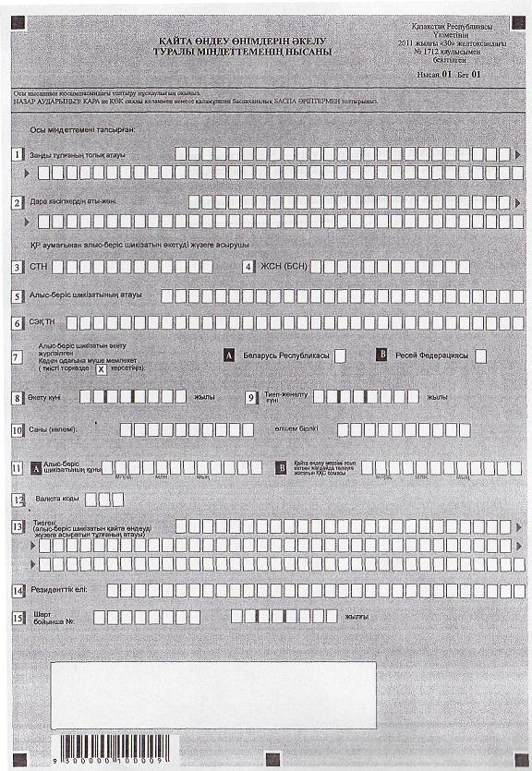
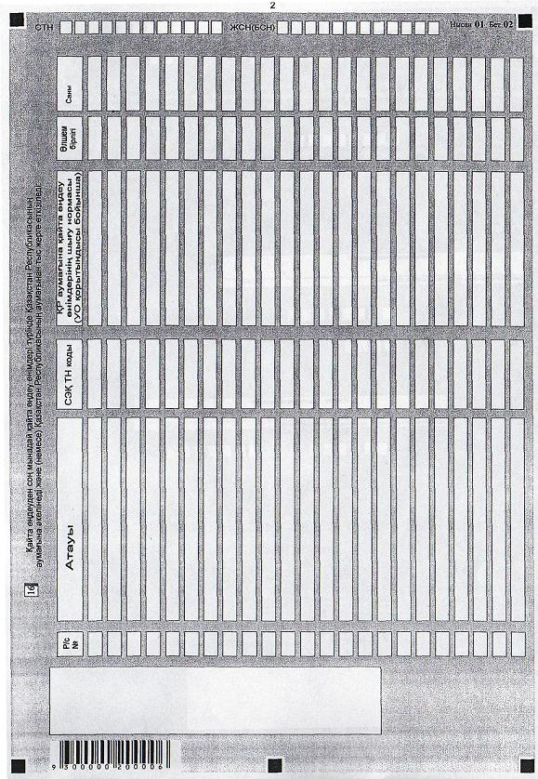
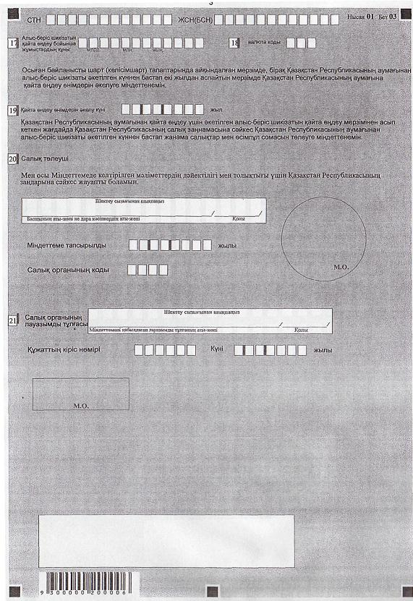
Қайта өңдеу өнімдерін әкелу
туралы міндеттеменің нысанына
қосымша
1. Салық төлеуші мынадай деректерді көрсетеді:
1) «Қазақстан Республикасының аумағынан алыс-беріс шикізатын әкетуді жүзеге асырған заңды тұлғаның атауы».
Құрылтай құжаттарына сәйкес толық атауы көрсетіледі.
2) «Қазақстан Республикасының аумағынан алыс-беріс шикізатын әкетуді жүзеге асырған дара кәсіпкердің тегі, аты, әкесінің аты».
Дара кәсіпкердің мемлекеттік тіркеу туралы куәлігіне сәйкес атауы көрсетіледі;
3) СТН - Қазақстан Республикасының аумағынан алыс-беріс шикізатын әкетуді жүзеге асырған салық төлеушінің тіркеу нөмірі;
4) ЖСН (БСН) - Қазақстан Республикасының аумағынан алыс-беріс шикізатын әкетуді жүзеге асырған салық төлеушінің жеке сәйкестендіру (бизнес сәйкестендіру) нөмірі.
5) «Алыс-беріс шикізатының атауы» - Қазақстан Республикасының аумағынан Кеден одағына мүше мемлекеттің аумағына қайта өңдеу үшін әкетілген алыс-беріс шикізатының атауы көрсетіледі;
6) «СЭҚ ТН» - сыртқы экономикалық қызметтің бірыңғай тауар номенклатурасының коды көрсетіледі;
7) «Аумағынан алыс-беріс шикізатын әкету жүргізілген Кеден одағына мүше мемлекет» — алыс-беріс шикізатын әкету оның аумағынан жүзеге асырылған Кеден одағына мүше мемлекет көрсетіледі;
8) «Әкету күні» - Қазақстан Республикасының аумағынан алыс-беріс шикізаты әкетілген күні көрсетіледі;
9) «тиеп-жөнелту күні» — алыс-беріс шикізатының тиеп-женелтілген күні көрсетіледі;
10) «Саны (келемі)» - Қазақстан Республикасының аумағынан Кеден одағына мүше мемлекеттің аумағына қайта өңдеу үшін әкетілген алыс-беріс шикізатының саны (көлемі), өлшем бірлігі көрсетіледі;
11) «Құны» - Қазақстан Республикасының аумағынан Кеден одағына мүше мемлекеттің аумағына қайта өңдеу үшін әкетілген алыс-беріс шикізатының құны және «Қайта өңдеу мерзімі асыпкеткен жағдайда төлеуге жататын ҚҚС сомасы» көрсетіледі;
12) «Валюта коды» - валюта коды көрсетіледі;
13) «Тиеген (алыс-беріс шикізатынқайта өңдеуді жүзеге асыратын тұлғаның атауы)» - алыс-беріс шикізатын қайта өңдеуді жүзеге асыратын тұлғаның атауы көрсетіледі;
14) «резиденттік елінде» - Қазақстан Республикасыньщ аумағынан Кеден одағына мүше мемлекеттің аумағына қайта өңдеу үшін әкетілген алыс- беріс шикізатын қайта өңдеу жүзеге асырылған Кеден одағына мүше мемлекет көрсетіледі;
15) «Шарт бойынша» - алыс-беріс шикізаты Қазақстан Республикасының аумағынан Кеден одағына мүше мемлекеттің аумағына қайта өңдеу үшін әкетілген шарттың нөмірі мен күні көрсетіледі;
16) «Қайта өңдеуден соң мынадай қайта өңдеу өнімдері түрінде Қазақстан Республикасының аумағына әкелінеді және (немесе) Қазақстан Республикасының аумағынан тыс өткізілетін алыс-беріс шикізатынан алынған қайта өңдеу өнімдері туралы мәліметтер»:
«Атауы» - қайта өңдеу өнімдерінің атауы көрсетіледі;
«СЭҚ ТН» - сыртқы экономикалық қызметтің бірыңғай тауар номенклатурасының коды көрсетіледі;
«Қазақстан Республикасының аумағында қайта өңдеу өнімдерінің шығу нормасы (уәкілетті орган қорытындысы бойынша)» - Салық кодексінің 276-13-бабы 8-тармағында көзделген тиісті уәкілетті мемлекеттік органның қорытындысына сәйкес Қазақстан Республикасының аумағында қайта өңцеу өнімдерінің шығу нормасы көрсетіледі;
«Өлшем бірлігі» - қайта өңдеу өнімдерінің өлшем бірлігі көрсетіледі;
«Саны» - қайта өңдеу өнімдерінің саны көрсетіледі;
17) «Алыс-беріс шикізатын қайта өңдеу бойынша жұмыстардың құны» - алыс-беріс шикізатын қайта өңдеу бойынша жұмыстардың құны көрсетіледі;
18) «Валюта коды» - валюта коды көрсетіледі;
19) «Қайта өңдеу өнімдерін әкелу күні» — алыс-беріс шикізатын қайта өңдеуге арналған шарт (келісімшарт) талаптарына сәйкес қайта өңдеу өнімдерін әкелу күні, бірақ алыс-беріс шикізатын тиеп-жөнелту күнінен бастап екі жылдан аспайтын мерзім көрсетіледі;
20) «Салық төлеуші» - құрылтай құжаттарына сәйкес басшының тегі, аты, әкесінің аты (ол болған кезде) көрсетіледі. Егер Есепті дара кәсіпкер табыс етсе, дара кәсіпкердің мемлекеттік тіркеу туралы куәлігіне сәйкес оның атауы көрсетіледі;
«Міндеттеме тапсырылды» — салық төлеушінің міндеттемені табыс еткен күні көрсетіледі;
«Салық органының коды» - Міндеттеме табыс етілетін салық органының коды көрсетіледі;
21) «Салық органының лауазымды түлғасы» - салық органының Міндеттемені қабылдаған лауазымды түлғасының тегі, аты, әкесінің аты (бар болса) көрсетіледі;
«Құжаттың кіріс нөмірі, күні» - Міндеттеме қабылдаған кезде салық органы берген тіркеу нөмірі, Міндеттеме қабылданған күн көрсетіледі.
Осы тармақтың 21) тармақшасында көрсетілген мәліметтерді Есеп табыс етілген салық органының лауазымды тұлғасы толтырады.
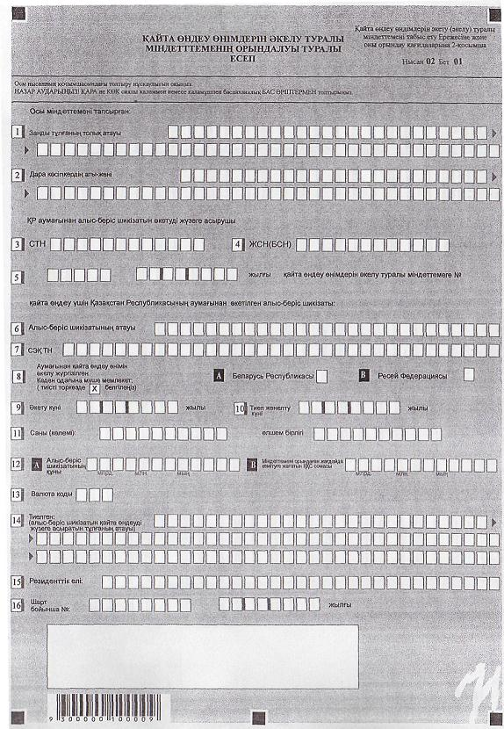
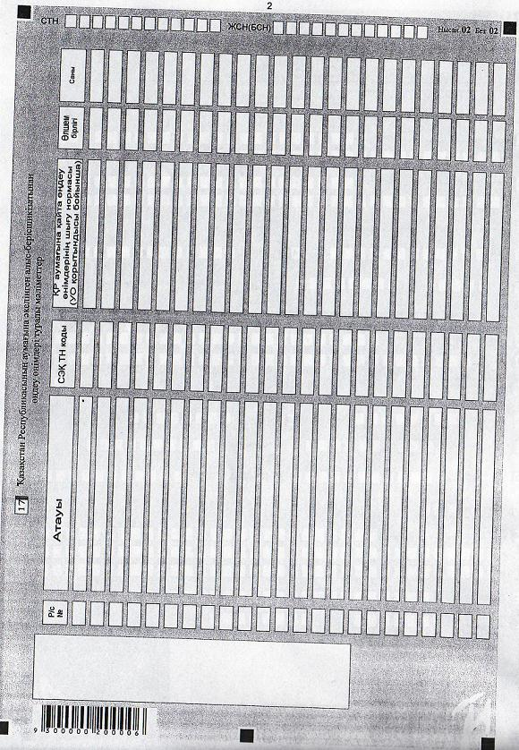
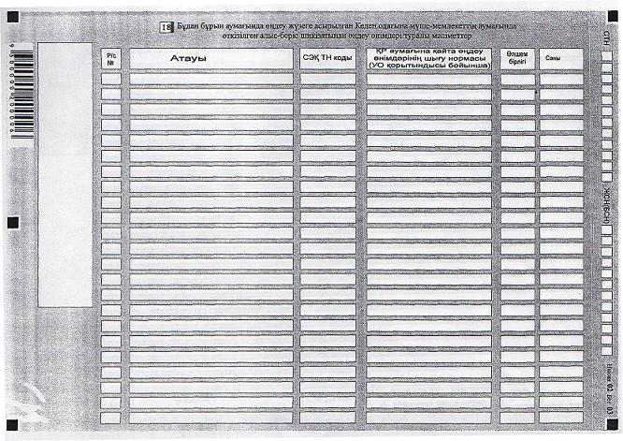
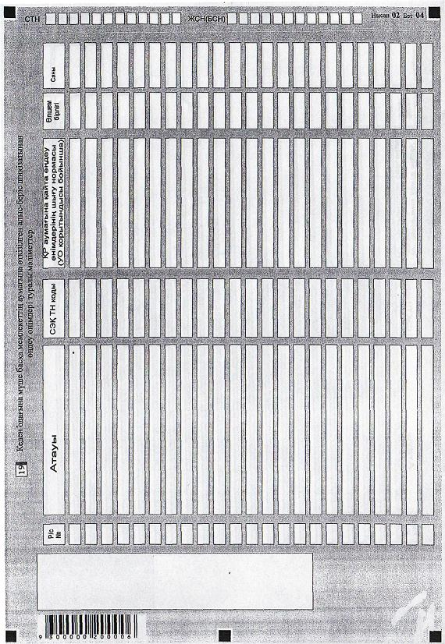
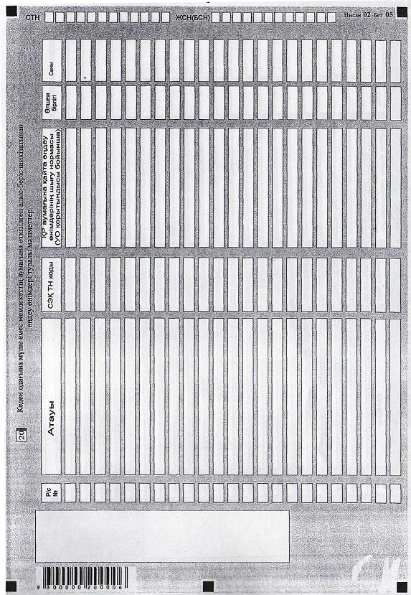
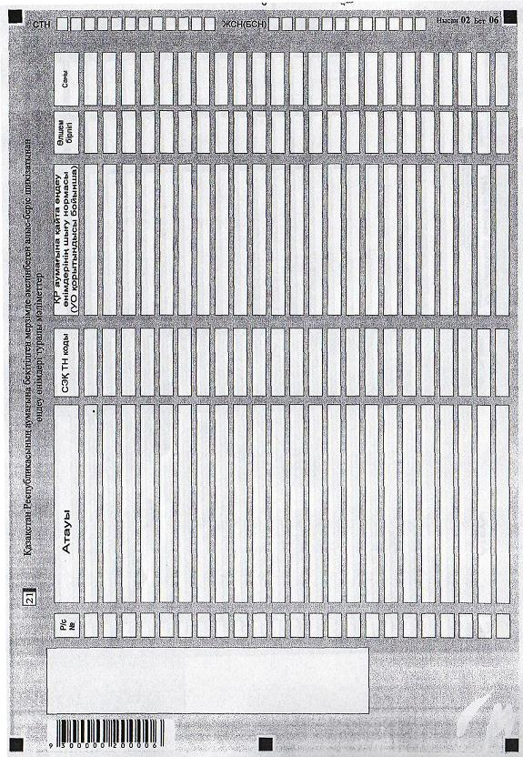
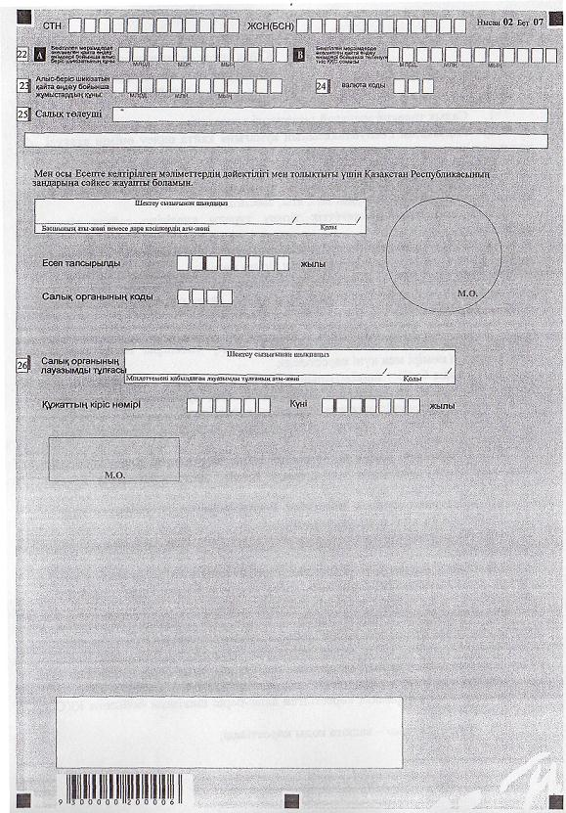
Қайта өңдеу өнімдерін әкелу туралы
міндеттемені орындау туралы есепке
қосымша
1. Салық төлеуші мынадай деректерді көрсетеді:
1) «Қазақстан Республикасының аумағына қайта өңдеу өнімін әкелуді жүзеге асырған заңды тұлғаның атауы».
Құрылтай құжаттарына сәйкес толық атауы.
2) «Қазақстан Республикасының аумағына қайта өңдеу өнімін әкелуді жүзеге асырған дара кәсіпкердің тегі, аты, әкесінің аты».
Дара кәсіпкерді мемлекеттік тіркеу туралы куәлігіне сәйкес атауы көрсетіледі;
3) СТН - Қазақстан Республикасының аумағынан алыс-беріс шикізатын әкелуді жүзеге асырған салық төлеушінің тіркеу нөмірі;
4) ЖСН (БСН) - Қазақстан Республикасының аумағынан алыс-беріс шикізатын әкелуді жүргізген салық төлеушінің жеке сәйкестендіру (бизнес сәйкестендіру) нөмірі.
5) «Қайта өңдеу өнімдерін әкелу туралы міндеттеме» - орындалуы жөнінде салық төлеуші есеп беретін қайта өңдеу өнімдерін әкелу туралы міндеттеменің нөмірі мен күні көрсетіледі;
6) «Алыс-беріс шикізатының атауы» - Кеден одағына мүше мемлекеттің аумағына Қазақстан Республикасының аумағынан қайта өңдеу үшін әкетілген алыс-беріс шикізатының атауы көрсетіледі;
7) «СЭҚ ТН» - сьіртқы экономикалық қызметтің бірыңғай тауар номенклатурасының коды көрсетіледі;
8) «Аумағынан қайта өңдеу өнімін әкелу жүргізілген Кеден одағына мүше мемлекет» аумағынан қайта өңдеу өнімін әкелу жүргізілген Кеден одағына мүше мемлекет көрсетіледі;
9) «Әкетілген күні» - Қазақстан Республикасының аумағынан алыс-беріс шикізатының әкетілген күні көрсетіледі;
10) «Тиеп-жөнелту күні» - алыс-беріс шикізатының тиеп-жөнелтілген күні көрсетіледі;
11) «Саны (көлемі)» - Қазақстан Республикасының аумағынан Кеден одағына мүше мемлекеттің аумағына қайта өңдеу үшін әкетілген алыс-беріс шикізатының саны (көлемі), өлшем бірлігі көрсетіледі;
12) «Алыс-беріс шикізатының құны» - бұрын Қазақстан Республикасының аумағынан Кеден одағына мүше мемлекеттің аумағына қайта өңдеу үшін әкетілген, қайта өңдеу өнімдеріне келетін, ол бойынша Қайта өңдеу өнімдерін әкелу туралы міндеттеме орындалған алыс-беріс шикізатының құны көрсетіледі және «Міндеттеме орындалған жағдайда азайтуға жататын ҚҚС сомасы» - осы тармақта көрсетілген алыс-беріс шикізаты бойынша ҚҚС сомасы көрсетіледі;
13) «Валюта коды» - валюта коды көрсетіледі;
14) «Тиелген: (алыс-беріс шикізатын қайта өңдеуді жүзеге асыратын тұлғаның атауы)» - алыс-беріс шикізатын қайта өңдеуді жүзеге асыратын тұлғаның атауы көрсетіледі;
15) «Резиденттік елі» - Қазақстан Республикасының аумағынан Кеден одағына мүше мемлекеттің аумағына қайта өңдеу үшін әкетілген алыс-беріс шикізатын қайта өңдеу жүзеге асырылған Кеден одағына мүше мемлекет көрсетіледі;
16) «Шарт бойынша» - алыс-беріс шикізатын Қазақстан Республикасының аумағынан Кеден одағына мүше мемлекеттің аумағына қайта өңдеу үшін әкетуге негіз болған шарттын, нөмірі мен күні көрсетіледі;
17) «Қазақстан Республикасының аумағына әкелінген алыс-беріс шикізатын қайта өңдеу өнімдері туралы мәліметтер»:
«Атауы» - қайта өңдеу өнімдерінің атауы көрсетіледі;
«СЭҚ ТН» - сыртқы экономикалық қызметтің бірыңғай тауар номенклатурасының коды көрсетіледі;
«Қазақстан Республикасының аумағында қайта өңдеу өнімдерінің шығу нормасы (уәкілетті орган қорытындысы бойынша)» - Салық кодексінің 276-13-бабы 8-тармағында көзделген тиісті уәкілетті мемлекеттік органның қорытындысына сәйкес Қазақстан Республикасының аумағында қайта өңдеу өнімдерінің шығу нормасы көрсетіледі;
«Өлшем бірлігі» - қайта өңдеу өнімдерінің өлшем бірлігі көрсетіледі;
«Саны» - қайта өңдеу өнімдерінің саны көрсетіледі;
18) «Аумағында қайта өңдеу жүзеге асырылған Кеден одағына мүше мемлекеттің аумағында өткізілген алыс-беріс шикізатын қайта өңдеу өнімдері туралы мәліметтер»:
«Атауы» - қайта өңдеу өнімдерінің атауы көрсетіледі;
«СЭҚ ТН» - сыртқы экономикалық қызметтің бірыңғай тауар номенклатурасының коды көрсетіледі;
«Қазақстан Республикасының аумағында қайта өңдеу өнімдерінің шығу нормасы (уәкілетті орган қорытындысы бойынша)» - Салық кодексінің 276-13-бабы 8-тармағында көзделген тиісті уәкілетті мемлекеттік органның қорытындысына сәйкес Қазақстан Республикасының аумағында қайта өңдеу өнімдерінің шығу нормасы көрсетіледі;
«Өлшем бірлігі» - қайта өңдеу өнімдерінің өлшем бірлігі көрсетіледі;
«Саны» - қайта өңдеу өнімдерінің саны көрсетіледі;
19) «Кеден одағына мүше басқа мемлекеттің аумағына өткізілген алыс-беріс шикізатын қайта өңдеу өнімдері туралы мәліметтер»:
«Атауы» - қайта өңдеу өнімдерінің атауы көрсетіледі;
«СЭҚ ТН» - сыртқы экономикалық қызметтің бірыңғай тауар номенклатурасының коды керсетіледі;
«Қазақстан Республикасының аумағында қайта өңдеу өнімдерінің шығу нормасы (уәкілетті орган қорытындысы бойынша)» - Салық кодексінің 276-13-бабы 8-тармағында көзделген тиісті уәкілетті мемлекеттік органның қорытындысына сәйкес Қазақстан Республикасының аумағында қайта өңдеу өнімдерінің шығу нормасы көрсетіледі;
«Өлшем бірлігі» - қайта өңдеу өнімдерінің өлшем бірлігі көрсетіледі;
«Саны» - қайта өңдеу өнімдерінің саны көрсетіледі;
20) «Кеден одағына мүше болып табылмайтын мемлекеттің аумағына өткізілген алыс-беріс шикізатын қайта өңдеу өнімдері туралы мәліметтер»:
«Атауы» — қайта өңдеу өнімдерінің атауы көрсетіледі;
«СЭҚ ТН» - сыртқы экономикалық қызметтің бірыңғай тауар номенклатурасының коды көрсетіледі;
«Қазақстан Республикасының аумағында қайта өңдеу өнімдерінің шығу нормасы (уәкілетті орган қорытындысы бойынша)» - Салық кодексінің 276-13-бабы 8-тармағында көзделген тиісті уәкілетті мемлекеттік органның қорытындысына сәйкес Қазақстан Республикасының аумағында қайта өңдеу өнімдерінің шығу нормасы көрсетіледі;
«Өлшем бірлігі» — қайта өңдеу өнімдерінің өлшем бірлігі көрсетіледі;
«Саны» - қайта өңдеу өнімдерінің саны көрсетіледі;
21) «Кеден одағына мүше болып табылмайтын мемлекеттің аумағына өткізілген алыс-беріс шикізаттың қайта өңдеу өнімдері туралы мәліметтер»:
«Атауы» - қайта өңдеу өнімдерінің атауы көрсетіледі;
«СЭҚ ТН» - сыртқы экономикалық қызметтің бірыңғай тауар номенклатурасының коды көрсетіледі;
«Қазақстан Республикасының аумағында қайта өңдеу өнімдерінің шығу нормасы (уәкілетті орган қорытындысы бойынша)» - Салық кодексінің 276-13-бабы 8-тармағында көзделген тиісті уәкілетті мемлекеттік органның қорытындысына сәйкес Қазақстан Республикасының аумағында қайта өңдеу өнімдерінің шығу нормасы көрсетіледі;
«Өлшем бірлігі» - қайта өңдеу өнімдерінің өлшем бірлігі көрсетіледі;
«Саны» - қайта өңдеу өнімдерінің саны көрсетіледі;
22) «Белгіленген мерзімде әкелінбеген қайта өңдеу өнімдері бойынша алыс беріс шикізатының құны» - белгіленген мерзімде әкелінбеген қайта өңдеу өнімдеріне келетін алыс-беріс шикізатының құны көрсетіледі және «Белгіленген мерзімдерде әкелінбеген қайта өңдеу өнімдері бойынша төленуге тиіс ҚҚС сомасы» - белгіленген мерзімдерде әкелінбеген қайта өңдеу өнімдеріне келетін алыс-беріс шикізатының құнымен ҚҚС сомасы көрсетіледі. Бұл жолдар Салық кодексінің 276-14-бабы 3-тармағында белгіленген жағдайларда толтырылады;
23) «Алыс-беріс шикізатын қайта өңдеу бойынша жұмыстардың құны» - Қазақстан Республикасының аумағына әкелінген қайта өңдеу өнімдеріне келетін және алыс-беріс шикізатын қайта өңдеу бойынша жұмыстардың орындалу фактісін растайтын орындалған жұмыстар актісіне шот-фактураға сәйкес айқындалатын орындалған алыс-беріс шикізатын қайта өңдеу бойынша жұмыстардың құны көрсетіледі;
24) «Валюта коды» - валюта коды көрсетіледі;
25) «Салық төлеуші» - құрылтай құжаттарына сәйкес басшының тегі, аты, әкесінің аты (ол болған кезде) көрсетіледі. Егер Есепті дара кәсіпкер табыс етсе, дара кәсіпкерді мемлекеттік тіркеу туралы куәлікке сәйкес оның атауы көрсетіледі;
«Есеп тапсырылды» - салық төлеушінің есепті табыс еткен күні көрсетіледі;
«Салық органының коды» — Міндеттеме табыс етілетін салық органының коды көрсетіледі;
26) «Салық органының лауазымды тұлғасы» — салық органының Міндеттемені қабылдаған лауазымды тұлғасының тегі, аты, әкесінің аты (ол болған кезде) көрсетіледі;
«Құжаттың кіріс нөмірі, күні» - Міндеттемені қабылдаған кезде салық органы берген тіркеу нөмірі, Міндеттеме қабылданған күн көрсетіледі.
Осы тармақтың 26) тармақшасында көрсетілген мәліметтерді Есеп табыс етілген салық органының лауазымды тұлғасы толтырады.

© 2012. Қазақстан Республикасы Әділет министрлігінің «Қазақстан Республикасының Заңнама және құқықтық ақпарат институты» ШЖҚ РМК

